Волоскова Светлана Альфонсовна
Учитель биологии и географии
ЗДОРОВЬЕСБЕРЕГАЮЩИЕ ТЕХНОЛОГИИ
«Здоровье — это драгоценность, и притом единственная, ради которой стоит не только не жалеть времени, сил, трудов и всяких благ, но и жертвовать ради него частицей самой жизни, поскольку жизнь без него становится нестерпимой и унизительной» (французский писатель и философ эпохи Возрождения Мише́ль де Монте́нь)

В любых образовательных технологиях должен быть компонент здоровьесбережения. При формировании необходимых учебных компетенций, знаний, умений, навыков мы должны использовать те приемы, способы, методы организации учебно-воспитательного процесса, которые не наносят ущерб здоровью.
На здоровье человека влияют многие факторы.
Диаграмма «Удельный вес различных факторов, влияющих на здоровье человека» [1, 230].

- образ жизни — 50-55%;
- генетические факторы — 20%;
- состояние здравоохранения (своевременность и качество медицинской помощи, эффективность профилактических мероприятий) - 10%;
- экологические факторы —20-25%.
Среди причин, влияющих на здоровье, удельный вес образа жизни составляет наибольший %. Образ жизни связан и с условиями жизни, в которых формируется здоровье ученика. Важная сторона образа жизни – взаимоотношения в семье, в том числе, режим, распорядок дня. Нарушение режима отдыха, сна, питания, занятий в школе и других его проявлений способствуют возникновению заболеваний и отрицательно влияет на их течение, неблагоприятно сказывается на уровне общей заболеваемости, способствует появлению дефектов развития и отставанию физического и интеллектуального развития, негативно влияет на другие показатели здоровья [2].

Важность ЗОЖ
По мнению научного Центра восстановительной медицины и курортологии Министерства здравоохранения и социальной работы Российской Федерации [3] основными составными частями («тремя китами») здорового образа жизни являются:
- психологические факторы, влияющие на здоровье (мотивация, эмоции, самосознание и др.);
- здоровое поведение (культура отношений между людьми, культура поведения на природе, культура питания, культура потребностей и чувств, культура гигиены и закаливания, культура организации биоритмов жизнедеятельности (режим дня), культура быта, культура отдыха, культура умственной деятельности, культура физической деятельности, культура самооздоровления, культура самолечения);
- социально-бытовые условия (временные и финансовые возможности, быт, семейные условия, наличие специального оборудования и т.д.).
Многолетние исследования вопросов, связанных со здоровьем детей, показывают, что мотивация здорового поведения в структуре факторов, влияющих на здоровый образ жизни, занимает не менее 50% (условия жизни - около 15%, поведение - около 30%, другие психологические факторы- 10%).

В формировании здорового поведения значительную роль играет школа, где не только в содержательную часть урока включают вопросы, связанные со здоровьем и здоровым образом жизни, но и стремятся создать комфортные условия для обучения и здоровьесбережения.

Компьютер и здоровье
Использование компьютерных технологий позволяет повысить заинтересованность учащихся, сделать урок более ярким и наглядным, улучшить качество восприятия материала. Но при этом следует критически и осторожно применять данные технологии, работать совместно всем учебным коллективом, обращая внимание на недопустимость перегрузок учащихся. В течение недели количество уроков с применением технических средств обучения в младших классах не должно превышать 4, а в старших – 6. Интернет открыл огромные возможности для поиска разнообразной информации и, познакомившись с новым, интересным, наглядным, хотелось бы поделиться и со своими учениками. Но все охватить невозможно: ни формата урока, ни здоровья на это не хватит. Многие ученики с интересом готовят в виде домашнего задания презентации по заданной теме наглядные, интересные, информативные. Ребята присылают мне свои работы на электронную почту. Презентации рецензируются, некоторые, требующие доработки, отправляются ученику с необходимой информацией о корректировке. Но со всеми работами познакомить учащихся всего класса на уроке нет возможности. Поэтому можно, разделив ребят на мини-группы по количеству презентаций, предложить каждой группе познакомиться лишь с одной, выделив наиболее яркие моменты.
Хотелось бы напомнить о вредных факторах, действующих на человека при работе за компьютером, которые были обозначены микрогруппой научно-исследовательского общества «Ойкос» [4]:
- сидячее положение в течение длительного времени (следствия: напряжение мышц шеи, головы, рук, спины; возможность появления остеохондроза, сколиоза, эффекта теплового компресса, что приводит к застою крови в тазовых органах);
- электромагнитное излучение (организм становится более уязвимым для таких вредных факторов, как, например, ксенобиотиков (чужеродные для живых организмов химические вещества - тяжёлые металлы, фреоны, нефтепродукты, пестициды, ПАВы), вирусов и т.п.;)
- перегрузка суставов кистей (следствия: слабость, онемение и «мурашки» в подушечках пальцев, что может привести к повреждению суставного и связочного аппарата кисти, нарушению обмена веществ, тоннельному синдрому);
- повышенная нагрузка на зрение (следствие: «компьютерный зрительный синдром», при котором ухудшается зрение, глаза начинают слезиться, появляется головная боль, утомление, двоение изображения);
- стресс при потере информации.
Поэтому надо напоминать учащимся о контроле времени, проведенного за компьютером – не более 2 ч в день. Санитарные правила [5] определяют, что продолжительность непрерывной работы ребенка не должна превышать 10–20 мин, в зависимости от возраста. Минимальный перерыв – 15 мин.
После работы на компьютере необходимо тщательно мыть руки.
Британские ученые выяснили, что клавиатуры некоторых офисных компьютеров намного грязнее общественного туалета. Между клавишами и под ними, а также на мышке скапливается грязь, в которой размножаются многочисленные бактерии, в том числе болезнетворные. Достаточно четырех месяцев после начала использования мыши или клавиатуры домашнего компьютера, чтобы в них завелись опасные микробы. А на школьном компьютере, у которого десятки пользователей, каждый из которых оставляет немного своей кожи, пота, сала создается прекрасная среда обитания для бактерий и микроорганизмов.

Рациональная организация урока.
По данным Минздрава России [6], из 6 миллионов подростков, прошедших профилактические осмотры в возрасте 15-17 лет:
- у 94,5% были зарегистрированы различные заболевания, основные из которых: близорукость (за время обучения число детей с близорукостью увеличивается в 5 раз, причем у 40 % болезнь связана с компьютеризацией), заболевания опорно-двигательного аппарата, органов дыхания, пищеварения, нервной системы;
- у 55-83% учащихся школ нового типа диагностируется повышенная невротизация, больше половины школьников имеют хронические болезни;
- до 50% учащихся гимназий заканчивают учебный день с признаками сильного переутомления, в общеобразовательных школах таких детей – 20-30%.
Специалисты рекомендуют грамотно, учитывая физиолого-гигиенические требования и критерии, структурировать время урока.
Гигиеническая оценка урока проводится по следующим показателям, при этом используются данные хронометражных наблюдений:
- плотность урока (процент времени, затраченного школьниками на учебную работу);
- количество видов учебной деятельности (письмо, чтение, слушание, рассказ, рассматривание наглядных пособий, ответ на вопрос, решение примеров);
- длительность каждого вида учебной деятельности (в минутах);
- частота чередования видов учебной деятельности (среднее время в минутах смены деятельности);
- количество видов преподавания (словесный, наглядный, аудиовизуальный через технические средства обучения, самостоятельная работа);
- частота чередования видов преподавания;
- наличие эмоциональных разрядок (поговорка, знаменитое высказывание, веселое четверостишие, юмористическая или поучительная картина, музыкальная минутка и т.д.);
- соблюдение правильной позы, ее соответствие виду работы и чередование в течение урока;
- длительность физкультминуток и гимнастики для глаз, которые должны проводится с целью профилактики утомления, нарушения осанки, зрения;
- момент снижения активности учебной деятельности школьника как показатель утомления. Определяется в ходе хронометража по возрастанию двигательных и пассивных отвлечений учащихся в ходе урока.

Таблица 1. Гигиенические критерии рациональной организации урока.

№ | Факторы урока | Уровни гигиенической рациональности урока
 |  | Рациональный | Недостаточно рациональный | Нерациональный
1 | Плотность урока | Не менее 60% и не более 75-80% | 85-90% | Более 90%
2 | Количество видов учебной деятельности | 4-7 | 2-3 | 1-2
3 | Средняя продолжительность различных видов учебной деятельности | Не более 10 мин. | 11-15 мин. | Более 15 мин.
4 | Частота чередования различных видов учебной деятельности | Смена не позже чем через 7-10 мин. | Смена через 11-15 мин. | Смена через 10-20 мин.
5 | Количество видов преподавания | Не менее 3-х | 2 | 1
6 | Чередование видов преподавания | Не позже чем через 10-15 мин. | Через 15-20 мин. | Не чередуются.
7 | Наличие эмоциональных разрядок | 2-3 | 1 | Нет
8 | Место и длительность применения ТСО | В соответствии с гигиеническими требованиями. | С частичным соблюдением гигиенических требований. | В произвольной форме.
9 | Чередование позы | Поза чередуется в соответствии с видом работы. Учитель наблюдает за посадкой учащихся. | Имеют случаи несоответствия позы виду работы. Учитель иногда контролирует посадку учащихся. | Частые несоответствия позы виду работы. Поза не контролируется учителем.
10 | Наличие, место и продолжительность физкультминуток | На 20 и 35 мин. урока.  из 3-х легких упражнений с 3-4 повторами каждого. | 1 физкультминутка с неправильным содержанием или продолжительностью. | Отсутствуют.
11 | Психологический климат | Преобладают положительные эмоции. | Имеются случаи отрицательных эмоций. Урок эмоционально индифферентный. | Преобладают отрицательные эмоции.
12 | Момент наступления утомления учащихся по снижению учебной активности | Не ранее 40 мин. | Не ранее 35-37 мин. | До 30 мин.

Как следует из таблицы 1, наиболее рациональным следует считать урок, плотность которого 60% - 80%, количество видов учебной деятельности от 4 до 7, средняя продолжительность различных видов учебной деятельности - не более 10 мин с частотой чередования через 7-10 мин, при количестве не менее 3-х видов преподавания с чередованием через 10-15 мин. Указывается на наличие 2 – 3 эмоциональных разрядок, физкультминуток, чередовании поз и, конечно, положительных эмоций.

Учебный процесс должен быть организован так, чтобы была возможность обеспечения высокой работоспособности, не допускающей переутомления. Чтобы ученики не уставали, а продуктивность их работы возрастала, необходимо сочетать активность умственную и физическую, учитывая их индивидуальные психофизические особенности, чередовать различные виды деятельности на уроке (ведь лучший вид отдыха – смена деятельности), проводить эмоциональную разрядку после серьезного, трудного задания, физкультминутки, обращать внимание на рабочую позу ученика и, конечно, выбрать такой стиль общения, чтобы дарить ученикам положительные эмоции. Ведь не всегда можно увидеть психологическое состояние ученика, с какими проблемами, мыслями он пришел на урок, что происходит у него дома, каковы отношения с родителями и т.п. По возможности и с этими проблемами стремиться разобраться, я думаю, каждый учитель. Но что можно сделать здесь и сейчас? Встретить учеников с улыбкой и добрым словом. Оставить все негативное за дверью кабинета и окунуться в комфортную атмосферу увлеченности и радости, доверия и взаимопонимания, здорового психологического климата, в ситуацию успеха и эмоциональной разрядки, где каждый ребенок будет чувствовать себя творцом, созидателем, равным среди равных. Необходимо поощрять инициативу и творчество учащихся. Это исключает возможность возникновения стрессовых ситуаций, отрицательно влияющих не только на психическое, но и физическое здоровье школьников.

Эмоциональный климат на уроке имеет большое значение для создания ситуации успеха.
Развитие познавательных способностей, концентрации внимания и воображения в сочетании с двигательной активностью, снижением психоэмоционального напряжения достигается использованием разнообразных форм уроков, наглядности, игровых ситуаций, проблемных заданий, занимательных упражнений, домашних заданий творческого характера.
Дети быстро и легко включаются в творческий процесс, поиск решений. Это обеспечивает их развитие и снижает наступление утомления. Обучение без творчества – неинтересно, зачастую является насилием над собой, что в свою очередь может оказать пагубное воздействие на здоровье. Учителю необходимо увлечь учащихся творческой деятельностью, добившись их личной заинтересованности в достижении цели. Целенаправленное, управляемое со стороны преподавателя развитие творческих способностей при помощи системы познавательных прикладных задач приводит к тому, что у школьников появляется интерес не только к знаниям, но и к способам их приобретения. Ученики соприкасаются также и с эстетической стороной умственного труда, когда они учатся сравнивать несколько способов решения одной задачи, как по правильности, рациональности, так и по “красоте” – простоте, изяществу, лаконизму [7].

Этому способствует также стимулирование учеников к выбору и самостоятельному использованию разных способов выполнения заданий; применение заданий, позволяющих ученику самому выбирать тип, вид и форму материала (словесную, графическую, условно-символическую); рефлексия, обсуждение того, что получилось, а что – нет, в чем были ошибки, как они были исправлены.

Для профилактики и коррекции так называемых «школьных» болезней необходимо «подвижное» обучение: построение урока в режиме «динамических поз», размещение пособий поочередно на всех классных стенах, систематическое перемещение учителя по классу, микропаузы при утомлении глаз и т. д.
При выполнении лабораторных и практических работ, ориентированных на самостоятельную деятельность учащихся через организацию индивидуальной, парной, групповой форм работы, у ребят появляется больше уверенности, ведь рядом товарищ, с которым можно при затруднении посоветоваться. Кроме того состав групп постоянно меняется, что дает возможность каждому ученику побывать в роли лидера и повысить свою самооценку. При сочетании игровых технологий с ролевой игрой даже слабый ученик может стать более находчивым и сообразительным, что иногда оказывается более важным, чем знание предмета. Как правило, работа выполняется более успешно, без психоэмоциональной нагрузки.
Еще один прием [8] – совместное с учителем эмоциональное переживание: восхищение ученым, сделавшим открытие, интересной задаче, ее решению, необычному вопросу ученика, переживание неудач, радость от успеха.

Физкультминутки и физкультпаузы.
Физкультминутки и физкультпаузы являются обязательной составной частью урока. Необходимо обратить внимание на их содержание и продолжительность (норма – на 15–20 минут урока по 1 минуте из 3-х легких упражнений с 3–4 повторениями каждого), а также эмоциональный климат во время выполнения упражнений и наличие у школьников желания их выполнять [9].
Условно можно выделить два типа физкультурной паузы [10]: активную - с достаточно высоким темпом упражнений их разнообразием, широкой амплитудой, и пассивную - с ограниченными перемещениями и движениями больше расслабляющего характера. Выбор того или иного варианта обусловлен и особенностями деятельности на уроке, и состоянием ученика в данный момент, и возможностями кабинета. Причем, если наблюдается относительно высокая степень утомления, это вовсе не означает, что следует использовать пассивный вариант. Вполне возможно, что восстановление произойдет как раз за счет применения активных упражнений. Но при этом следует учитывать, что оно может осуществиться за счет включения резервных возможностей организма, и поэтому улучшение окажется кратковременным.
При длительной письменной работе, рисовании необходимо периодически снимать возникающее в руках напряжение. В приложении к данной работе [11] приводятся упражнения, которые не только дают отдых рукам, но и развивают их силу, быстроту и ловкость.

Для активизации кровообращения в ногах можно стоя у парты, 8-10 раз в среднем темпе подняться высоко на носки, лодыжки плотно вместе. Затем каждую ногу, согнув в колене, встряхнуть расслабленно. Повторить 2-3 раза.
При первых симптомах усталости глаз, и обязательно перед и после окончания работы за компьютером необходимо снимать зрительную нагрузку, которая может стать причиной головных болей. Простейшие упражнения вырабатывают привычку делать упражнения для глаз регулярно. Например, можно широко открыть глаза. Посмотреть до предела вверх, задержать взгляд на одну секунду. Затем перевести глаза до предела вправо, зафиксировав это положение на секунду. Далее глаза до предела вниз, зафиксировав на секунду, а затем до упора влево, также зафиксировав на секунду. Глаза держать широко открытыми. Выполнить упражнение 10 раз в направлении часовой стрелки и столько же раз – против часовой стрелки. А также можно на несколько секунд прекратить работу и дать глазам отдых, т.е. закрыть их ладонями так, чтобы они отдохнули в полной темноте. Или закрыть глаза и представить по очереди цвета радуги как можно отчетливее. Комплекс упражнений приводится в приложении.
А перед уроком можно предложить учащимся стереограммы. Они, как известно [12], рекомендованы людям, много работающим за компьютером. С их помощью укрепляются глазные мышцы, великолепно снимается усталость глаз. Дети обожают определять изображение, спрятанное на рисунке. В интернете количество стереограмм не ограничено, да и программ для их создания предостаточно.
Для гармонизации двух полушарий и снятия психологического стресса можно предложить ребятам вначале медленно, а потом в более быстром темпе левой рукой взять правое ухо, а правой рукой взять левое ухо. Выполнять упражнение нужно несколько раз.
Если необходимо снять острое напряжение, можно сделать дыхательные упражнения (после глубокого вдоха задержать дыхание на 20-30 секунд) или выполнить упражнения, снижающие напряжение мышц лица (надуть щеки, затем постепенно выпустить воздух через плотно сжатые губы).
В приложении можно найти разнообразные комплексы упражнений для разных частей тела.

Включение в урок хотя бы одного элемента здоровьесберегающей технологии помогает сделать процесс обучения интересным и занимательным, создать у детей бодрое, рабочее настроение, облегчить преодоление трудностей в усвоении учебного материала, усилить интерес детей к предмету.

В заключении хотелось бы пожелать всем учителям сочетать высокие профессиональные знания с крепким здоровьем. Ведь только здоровый человек с хорошим самочувствием, оптимизмом, высокой умственной и физической работоспособностью способен активно жить, успешно преодолевать профессиональные и бытовые трудности. Творческого долголетия вам!

Список использованных источников

- География. Россия. Природа и население. 8 кл: учеб. Для общеобразоват. учреждений / под ред. А. И. Алексеева. – М.: Дрофа, 2007. – 304 с.
- Словари и энциклопедии на Академике http://human_ecology.academic.ru/ (дата обращения 14.03.2013).
- Лазарев М. Л. Педагогика здорового поведения ребенка: мотивация и модели ее формирования [Электронный ресурс] // Совместный российско-американский журнал Партнерство через образование №5 2009г. [Офиц. сайт]. URL: http://www.sipkro.ru/partnerstvo/ (дата обращения 12.03.2013).
- Ковальская О.И. Компьютер и здоровье школьника [Электронный ресурс] // Газета «Биология» [Офиц. сайт]. URL: http://bio.1september.ru/article.php?ID=200700601 (дата обращения 14.03.2013).
- Компьютеры в нашей жизни [Электронный ресурс] // Газета «Биология» [Офиц. сайт]. URL: http://bio.1september.ru/article.php?ID=200700604 (дата обращения 12.03.2013). (дата обращения 12.03.2013).
- Рациональная организация урока [Электронный ресурс] // Официальный сайт Ивановсой средней школы № 28 [Офиц. сайт]. URL: http://school28salsk.narod.ru/rekomenduem/psiholog/urok.htm (дата обращения 16.03.2013).
- Качество предметной подготовки и здоровье детей [Электронный ресурс] // Публикации TopReferat [Офиц. сайт]. URL: http://topreferat.znate.ru/docs/index-22703.html (дата обращения 12.03.2013).
- Бетина Е.А., Наседкина Е.В. Здоровьесберегающие технологии в школе [Электронный ресурс] // Тамбовский государственный университет имени Г.Р. Державина [Офиц. сайт]. URL: http://tsutmb.ru/nu/nauka/ (дата обращения 16.03.2013).
- Здоровьесберегающее образование [Электронный ресурс] // Всероссийский съезд «Здоровое поколение — здоровая Россия» [Офиц. сайт]. URL: http://www.zpzr.ru/healthcare_education/4169.html (дата обращения 12.03.2013).
- Физкультминутки и физкультпаузы [Электронный ресурс] // Дальневосточный Государственный Университет Путей Сообщения [Офиц. сайт]. URL: http://edu.dvgups.ru/ (дата обращения 12.03.2013).
- Методические рекомендации «О проведении обязательных физкультурно-оздоровительных мероприятий в режиме учебного дня ГОУ СОШ № 427» Обязательные физкультурно-оздоровительные мероприятия в режиме учебного дня [Электронный ресурс] // Публикации do.znate.ru [Офиц. сайт]. URL: http://do.znate.ru/docs/index-28396.html?page=6 (дата обращения 16.03.2013).
- Здоровьесберегающие технологии в школе [Электронный ресурс] // Маргарита Павлова Здоровая школа [Офиц. сайт]. URL: http://zdorovayashkola.ru/zzt/ (дата обращения 16.03.2013).
- Здоровьесберегающие технологии на уроках биологии и географии [Электронный ресурс] // Международная Ассоциация Развития Образования [Офиц. сайт]. URL: http://u4eba.net/ (дата обращения 12.03.2013).

ПРИЛОЖЕНИЕ
Гимнастика для пальцев рук
Эти упражнения выполняют стоя или сидя, поставив локти на стол: каждое -10-15 раз. По завершении гимнастики следует потрясти расслабленными кистями и сделать массаж пальцев, поглаживая их от кончиков к запястью.
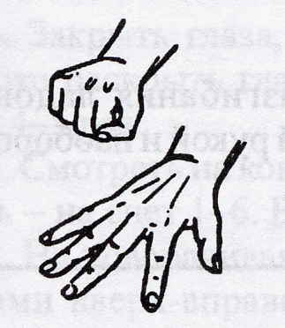 | С силой, сжимать и разжимать пальцы, пока они не устанут.
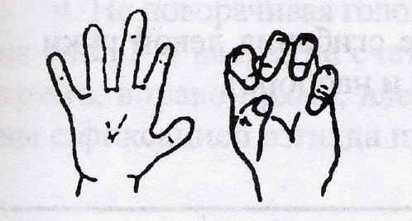 | Выпрямить пальцы. Одновременно сгибать и разгибать две первые фаланги.
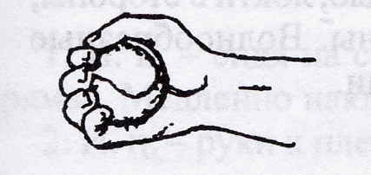 | Сжимание пальцами теннисного мяча.
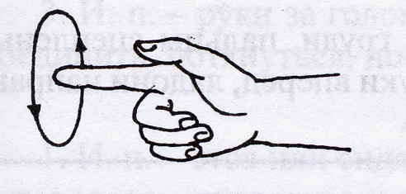 | Круговые движения каждым пальцем по большой амплитуде в одну и другую стороны. Развести прямые пальцы и, начиная с мизинца, последовательно (веерообразным движением) согнуть все пальцы в кулак. Затем, начиная с большого пальца, вернуться в и.п. (разогнуть пальцы).
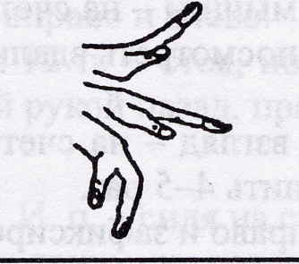 | Руки вперед ладонями вниз. Поднимание ладоней вверх и опускание их вниз.
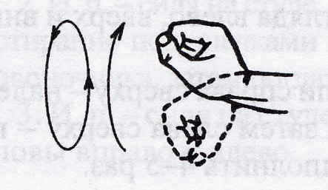 | Сжать пальцы в кулак. Делать круговые движения кистью в левую и правую стороны; сгибать и разгибать кисти рук.
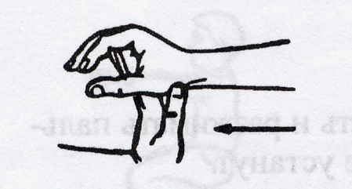 | Пружинистые разгибания ладони левой руки правой рукой и наоборот.
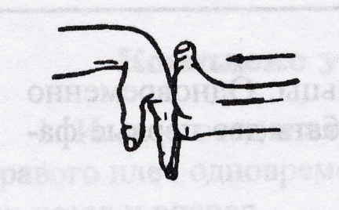 | Пружинистые сгибания левой руки правой рукой и наоборот.
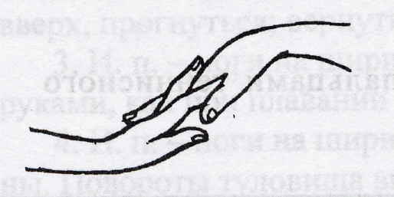 | Руки перед грудью, локти в стороны, пальцы сцеплены. Волнообразные движения руками.  Руки перед грудью, ладони обращены к груди, пальцы сцеплены. Пружинистыми движениями разгибать руки вперед, ладони направлять вперед (от себя).

Комплексы упражнений для снятия утомления глаз
Комплекс 1
1. Закрыть глаза, сильно напрячь глазные мышцы - на счет 1-4; затем открыть глаза, расслабить мышцы глаз, посмотреть вдаль – на счет 1-6. Выполнить 4-5 раз.
2. Посмотреть на переносицу, задержать взгляд - на счет 1-4; затем посмотреть вдаль - на счет 1-6. Выполнить 4-5 раз.
3. Не поворачивая головы, посмотреть направо и зафиксировать взгляд - на счет 1-4; затем посмотреть вдаль прямо - на счет 1-6. Аналогично - упражнения с фиксацией взгляда влево, вверх и вниз. Выполнить 3-4 раза.
4. Перевести взгляд быстро по диагонали справа сверху – налево вниз, смотреть прямо вдаль - на счет 1-6; затем слева сверху - направо вниз и снова вдаль - на счет 1-6. Выполнить 4-5 раз.

Комплекс 2
1. Закрыть глаза, не напрягая глазные мышцы, - на счет 1-4; широко раскрыть глаза и посмотреть вдаль - на счет 1-6. Выполнить 4-5 раз.
2. Смотреть на кончик носа - на счет 1-4; потом перевести взгляд вдаль - на счет 1-6. Выполнить 4-5 раз.
3. Не поворачивая головы, делать медленно круговые движения глазами вверх-вправо-вниз-влево, вверх-влево-вниз-вправо. Затем посмотреть вдаль - на счет 1-6. Выполнить 4-5 раз.
4. Не поворачивая головы, переводить взгляд (и фиксировать его) - на счет 1-4 вверх, на счет 1-6 прямо; после чего аналогично вниз- прямо, вправо-прямо, влево-прямо; по диагоналям в разные стороны с фиксацией взгляда прямо - на счет 1-6. Выполнить 3-4 раза.

Для улучшения мозгового кровообращения
Комплекс 1
1. И. п. - сидя на стуле, расслабленные руки вдоль тела, спина прямая. Медленно наклонять голову назад-вперед.
2. И. п. - руки к плечам. Повернуть голову направо, локти отвести в стороны, вернуться в и. п. То же с поворотом головы налево.
3. И. п. - руки за голову, пальцы сцеплены. Руки вверх, ладони соединить, потянуться, посмотреть на кисти рук, вернуться в и. п.

Комплекс 2
1. И. п. - стоя или сидя, руки на поясе. Круг правой рукой назад с поворотом туловища и головы направо. Круг левой рукой назад с поворотом туловища и головы налево.
2. И. п. - руки вытянуты вперед. Поднять руки вверх, прогнуться и посмотреть вверх, вернуться в и. п.
3. И. п. - руки на поясе, спина прямая. Медленно наклонять голову вправо и влево.
4. И. п. - стоя, ноги врозь, пальцы рук собрать в кулаки. Мах левой рукой назад, правой вверх-назад, затем наоборот.

Комплекс 3
1. И. п. - сидя на стуле, руки вдоль тела (или на поясе). Три круговых движения головой влево, три вправо и т. д.
2. И. п. - сидя на стуле. Самомассаж затылочной части головы и шеи: растирание подушечками пальцев от позвоночника к ушам или вдоль позвоночника, затем поглаживание шеи от позвоночника к плечам.
3. И. п. - сидя на стуле, руки вдоль тела (или на поясе). Повороты головы вправо и влево.

Наклоны и повороты головы повышают эластичность стенок кровеносных сосудов шеи; раздражение вестибулярного аппарата вызывает расширение сосудов головного мозга, улучшает кровообращение. Дыхательные упражнения усиливают кислородный обмен.

Для снятия утомления мышц рук и плечевого пояса
Комплекс 1
1. И. п. - основная стойка. Поднимание и опускание плеч.
2. И. п. - руки согнуты перед грудью. По два пружинящих рывка назад согнутыми и прямыми руками.
3. И. п. - руки вытянуты вперед ладонями вверх. Сжимая пальцы в кулаки, согнуть руки в локтях; вернуться в и. п.

Комплекс 2
1. И. п. - руки к плечам, локти в стороны. Движения локтями вперед и назад.
2. И. п. - основная стойка. Сжимая и разжимая пальцы, медленно поднять руки вверх, затем так же опустить их вниз.
3. И. п. - стоя, ноги на ширине плеч. Круговые движения прямыми руками вперед и назад.

Динамические упражнения с чередованием напряжения и расслабления отдельных групп мышц плечевого пояса и рук улучшают кровоснабжение, снижают напряжение.

Для снятия утомления мышц туловища и ног
Комплекс 1
1. И. п. - руки на поясе. Пружинистые наклоны вправо и влево.
2. И. п. - руки на поясе. Сделать три пружинистых наклона вперед, доставая до пола руками; вернуться в и. п.
3. И. п. - основная стойка. Присесть, руки вперед; вернуться в и. п.

Комплекс 2
1. И. п. - руки на поясе. Наклоны вперед и назад.
2. И. п. - руки на поясе. Круговые движения туловищем в правую и левую стороны.
3. И. п. - основная стойка. Ходьба на месте 10-15 с.

Упражнения для мышц ног, брюшного пресса и спины усиливают венозное кровообращение в этих частях тела и способствуют ликвидации застойных явлений крово и лимфообращения, предотвращению отечности ног.

Для снятия общего утомления
«Проснулись, потянулись». И. п. - основная стойка, голова опущена, руки за голову, локти вниз. Руки вверх-наружу, голову поднять, прогнуться (глубокий вдох); вернуться в и. п. (выдох).

«Пловец». И. п. - ноги вместе, руки опущены вдоль туловища, ноги в коленях полусогнуты. Поднять согнутые в локтях руки, кисти перед грудью ладонями вниз. Медленно выполнять круговые движения руками вперед - в стороны назад (в горизонтальной плоскости), имитируя движения рук при плавании брассом. Руки при движении не опускать.

«Дровосек». И. п. - стоя, ноги на ширине плеч, руки вверх, пальцы сцеплены, слегка прогнуться. Наклон туловища вперед, руки вниз (между ног); вернуться в и. п.

«На параде». Ходьба на месте с широкими движениями рук.

